**Методическая разработка урока музыки во 2- м классе**

По программе автора Д.А.Рытова «Музыка»

из раздела: «Музыкальные шедевры »

Тема урока: **« Поэзия зимы**».

**Цели урока.**

1. Показать взаимодействие разных видов искусства в изображении зимы.

2. Сравнить изобразительные интонации в стихотворениях и музыке.

3. Формировать умение определять характер произведения и творчески выражать свои эмоциональные переживания.

**Задачи:  
Образовательные:**

1**.** способствовать формированию музыкального вкуса;

2. вовлечь детей в активное слушание, исполнение музыкального репертуара, а также речевого общения и рассуждения;

3. научить видеть связь разных искусств.  
**Развивающие:** 1. развивать наблюдательность;  
 2. умение слушать классическую музыку;

3. развивать вокальные навыки;

4. развивать художественные и творческие способности учащихся.  
**Воспитательные:** 1. воспитывать любовь к искусству, к родной природе;  
 2. гордость за великое наследие русского искусства.

**Оборудование.**

1. Стихотворение Ф.И.Тютчева « Чародейка- зима»;, А.С.Пушкина «Зимняя дорога»

2. Репродукция картины А.А. Пластова «Первый снег», фото-картины с зимними пейзажами;

3. П.И. Чайковский музыкальный альбом «Времена года» пьеса Январь – «У камелька »,

А. Вивальди музыкальный альбом «Времена года. Зима»;

Песня « Метель» муз. С. Потолковского, сл. Н.Новикова.

4.Портрет композитора: П.И.Чайковского.

5. Выставка книг стихотворений известных поэтов: Н. Некрасова, С. Есенина, А.С. Пушкина, Ф. Тютчева и др.

6. Учебник по музыке- 2 класс

7. Бумага для рисования - листы формата А2,кисти, акварель или гуашь, снежинки 3 шт. ( белая, голубая, синяя) для каждого ребенка

**Ход урока.**

**1.Организационный момент.**

**Приветствие.**

Учитель поет. Здравствуйте ребята..

Дети отвечают:( поют хором) Добрый день.

Учитель говорит:

Прозвенел уже звонок, начинаем наш урок.

Все за парты дружно сели ( пауза… дети садятся )  
 И внимательно на доску посмотрели.

**2.Сообщение темы урока.**

На доске написано « **Поэзия зимы**»

Учитель говорит:  
Сегодня ребята, мы поговорим о прекрасном времени года - зиме. Посмотрите в окно. Всё кругом стало белым-бело.

**3.Беседа о сезонных изменениях в природе.**  
Учитель: Что изменилось в природе?

Предполагаемые ответы детей: Наступила зима. Стало холодно. Выпал снег и покрыл всю землю. Деревья сбросили листья. Все реки замёрзли и покрылись льдом. Улетели перелётные птицы. и т.д.

Учитель: Молодцы. Всё заметили.

**Подготовка детей к слушанию музыки.**

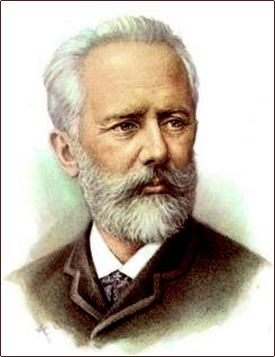

Учитель. Посмотрите на портрет .

-Вы узнали? Чей это портрет? Какого композитора?

Ответы обучающихся : Это портрет русского композитора П.И.Чайковского.

Учитель: Правильно. Молодцы ребята. П.И.Чайковский очень любил свою Родину, любовался красотами родной природы. И сочинил много музыкальных произведений, в частности музыкальный альбом « Времена года», который состоит из 12 пьес. Как вы думаете, почему именно 12 пьес?

Дети отвечают: потому что в году 12 месяцев.

Учитель: Правильно. Каждая пьеса в этом альбоме имеет свое название.

Январь «У камелька»; Февраль « Масленица»; Март «Песня жаворонка», Апрель « Подснежник» и т.д. К каждой пьесе были подобраны стихи известных поэтов: А.С.Пушкина, … Сегодня мы послушаем пьесу под названием: Январь « У камелька».

Учитель: посмотрите в учебнике, что означает слово « Камелек»

Дети читают в учебнике разъяснение слова « Камелек».

Учитель, А теперь слушаем музыку…..

**4. Слушание музыки.** Обучающиеся слушают музыку П.И.Чайковского пьесу « У Камелька»

**5. Беседа.**

Учитель: Какое настроение создает эта музыка? Какие интонации вы почувствовали в ней?

Предполагаемые ответы детей: Спокойствие и тишина, грусть, нежность и т. д

**6. Просмотр картин**

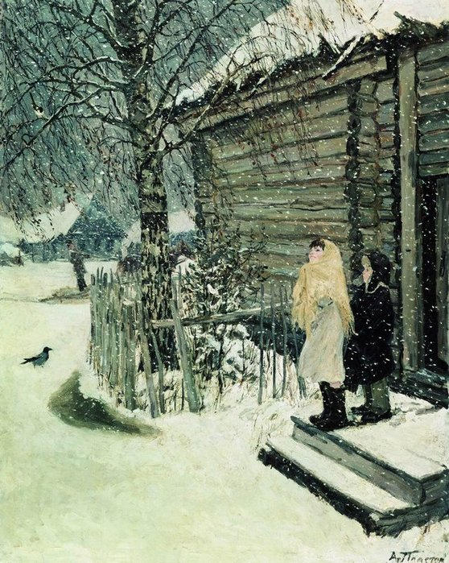

Учитель: Ребята, обратите внимание, на картину **А.А.Пластова** **« Первый снег»**, как художник с помощью кисти и красок сумел передать своё настроение и отношение к зиме? О чем он хотел нам рассказать?

Созвучна ли эта музыка картине?

Ответы детей…

Учитель. Объясните свой ответ*.*

Какие краски ушли вместе с осенью, а какие пришли зимой?  
Предполагаемые ответы детей: Ушли осенние краски: жёлтая, оранжевая, красная, зелёная. С зимой пришла - белая, голубая краска.  
Учитель. Да, белого цвета зимой больше всего. А какие ещё цвета любит зима?  
Предполагаемые ответы детей: Зима любит голубой цвет, серебристый, серый, синий.  
Учитель. Правильно ребята, и поэтому их называют холодными цветами. Это цвета снега, льда, зимнего неба.

Учитель, Посмотрите , ребята, на экран и полюбуйтесь красотой зимних пейзажей. (демонстрация репродукций картин зимних пейзажей под музыку)

Просмотр видеоролика.

|  |  |  |
| --- | --- | --- |
| http://i.sunhome.ru/foto/23/kartina_zimnii_peizazh.jpg | Зимний пейзаж с церковью : Интернет-магазин картин Галерея 30 | http://img01.chitalnya.ru/upload/550/94105207407847.jpg |

(в данной работе представлена лишь часть картин)

Учитель: Вам понравились эти картины?

Ответы детей…

**7. Чтение Стихотворений:**  
 Учитель: Ребята, композиторы с помощью нот, звуков сочиняли музыку, в которой хотели показать образ зимы, многие художники рисовали зимние пейзажи, а как же писатели и поэты нам рассказывают о зиме? Давайте послушаем стихотворения известных поэтов классиков: Ф.И.Тютчева и А.С.Пушкина Как они словесно создают образ зимы?

Текст стихотворений написан в учебнике. Обучающиеся по желанию, выразительно читают стихотворения.

**8 Беседа.**Учитель: Какие картины вы представили? Какой образ ЗИМЫ - у вас предстал перед глазами при прослушивании стихотворений?

Предполагаемые ответы детей: Красивый пейзаж, зимний лес, на ветвях деревьев лежит пушистый снег, темное небо, сильный ветер, снежный вихрь, метель и т.д  
Учитель: Какое настроение возникло при прослушивании какого-то конкретного стихотворения? Сравните, изобразительные интонации в стихотворениях и в музыке.

Предполагаемые ответы детей**:** настроение разное, то нежное, ласковое, спокойное, то грустное и немного тревожное, иногда даже злобное и т.д…

Учитель: Зима бывает разной

холодной и прекрасной

Снежной и пушистой,

Суровой и веселой…

Вы наверно догадались, почему веселой? - О каком зимнем празднике идет речь?

Дети отвечают: Новый год, Рождество..

Учитель: Давайте , с вами, превратимся на некоторое время в маленьких снежинок и проведем музыкальную разминку.

**9.Физкультминутка..** « Вальс снежинок» Дети выполняют пластическое дирижирование, ритмические движения под музыку П.И.Чайковского

(Дети по желанию могут взять снежики, которые лежат у них на парте, и выполнять с ними пластические движения)

Учитель**:** Спасибо ребята, у вас получился замечательный танец снежинок. садитесь.

**10 . Пение. Вокальная работа.**

Учитель: А теперь послушайте еще одно музыкальное произведение:

Песню « Метель»

Дети слушают песню в исполнении учителя.

Учитель: О чем в ней поется? Какое настроение, характер?

Ответы детей…

Разучивание мелодии песни. Вокальная работа над унисонным звучанием мелодии, над текстом, фразеровкой, дикцией, динамикой, эмоциональным исполнением.

**11. Творческое задание**.

Учитель: А теперь разделимся на группы.

(Учитывая психологические особенности каждого класса, возможно разделить по рядам, или желанию ребят- создать малые группы 2-3 чел.)

Каждой группе творческое задание: « Нарисуй-те картину, в которой постарайтесь выразить ОБРАЗ ЗИМЫ.»

Выполнение рисунков под музыку А.Вивальди « Зима»

Во время рисования - индивидуальная беседа с детьми.  
Учитель: А как ты думаешь, бывают ли весёлые и грустные краски?  
Предполагаемые ответы детей : Краски не бывают грустными и весёлыми, но передать ими своё настроение можно. Если весёлое настроение, то рисуем яркими красками, а если грустное — тёмными красками .  
Учитель: Какое у тебя настроение? Какая у вас зима?  
- Почему ты выбрал именно эти краски? Ты любишь зиму? и др.

**12. Подведение итогов.**

Учитель: Ребята, вы молодцы! Справились со всеми заданиями, были внимательными слушателями и прекрасными певцами- исполнителями , выразительными чтецами и хорошими танцорами, талантливыми художниками и интересными рассказчиками.

Свои творческие работы вы можете продемонстрировать всем ребятам.

Каждая группа показывает выполненные рисунки на тему «Образ Зимы»

( выставка работ детей у доски..)

**13.Домашнее задание.**  
 Учитель: Сегодня вы услышали и исполнили музыку, стихи, посмотрели картины, пейзажи а так же сами творчески придумали

и нарисовали свои шедевры на тему: « Образ зимы» , а так же постарались установить связь между тремя видами искусства: музыкой, поэзией и живописью.

Я предлагаю вам дома, закрепить все полученные на уроке знания и умения: эмоционально **исполнить песню**  для своих родных и близких, а также проявить свои творческие таланты: можете **нарисовать свой рисунок**, или **сочинить** небольшое стихотворение , возможно  **сделать интересную поделку** на тему «Образ зимы» , а тем, у кого есть возможность, подобрать к своей работе - желательно классическое музыкальное произведение.  
 **14. Рефлексия.**  
- С каким музыкальным произведением мы познакомились? Кто автор?  
- Что нового вы узнали на уроке?  
- Что вам особенно понравилось на уроке?  
- Какое настроение у вас создалось в ходе урока, почему?

А теперь, по желанию, вы можете выбрать, одну из 3-х снежинок, которые лежат у вас на парте, и прикрепить на доску, сделаем новогодний- снегопад!

Выход обучающихся из класса под спокойную музыку.